Конспект совместной деятельности воспитателя и детей во II младшей группе

Тема: Вода. Свойства воды.

Цель: Формирование представлений о некоторых свойствах воды: вода не имеет формы.

Задачи:

* Расширить представления детей о свойствах воды: вода не имеет своей формы.
* Развивать познавательно-исследовательскую деятельность детей в процессе экспериментирования, уметь рассуждать и делать выводы.
* Активизировать и обогащать словарь детей прилагательными и существительными, ЗКР звук –с.
* Развивать любознательность детей.

Материал: кубик, шарик, чашка, блюдце, баночка, бутылочка, таз с водой, воронка.

Предварительная работа: простые опыты с водой, беседа по картотеке.

|  |  |
| --- | --- |
| Деятельность и речь воспитателя | Деятельность и речь детей |
| I  Ребята, посмотрите у вас на столе лежат: тарелка, книга, флажок. Какой формы эти предметы?  Тарелка, круглой формы, она какая. Саша, какой формы тарелка?  Маша, а какой формы книга?  Оля, а какой формы флажок? | Дети выбирают геометрическую фигуру круг и прикладывают к предмету. Делают вывод тарелка круглая.  Круглая.  Квадратная.  Треугольный. |
| Вывод: эти предметы имеют форму: тарелка – круглая, книга – квадратная, флажок – треугольный.  А как вы думаете, имеет ли форму вода?  II  Подойдите к столу, возьмите по 1 бутылочке, налейте в бутылочку воду кружечкой из тазика, через воронку, которую вставьте в бутылочку.  Как журчит вода?  Катя, покажи детям свою бутылочку с водой  Словарная работа: вода льется, течет,  Дети, бутылочка какой формы?  А водичка в бутылочке? | Затрудняются ответить.  Дети наливают.  С-с-с-с.  Показывает, дети смотрят.  Круглая.  Тоже круглая. |
| Вывод воспитателя с детьми:  Вода в этой бутылочке приняла круглую форму как бутылочка . | |
| Таня, покажи детям свою чашечку с водой.  Дети, чашечка какой формы?  А вода в чашечку? | Показывает, дети смотрят.  Квадратная.  Тоже квадратная. |
| Вывод воспитателя с детьми:  Вода в этой чашечке приняла квадратную форму как чашечка. | |
| Вывод:  Ребята, о чем мы говорили сегодня?  Что вы узнали?  Откуда узнали? | О воде.  Вода льется, течет, переливается.  Узнали, что вода принимает форму, того предмета, в который ее наливают (бутылочка, чашечка). |
| Молодцы! Хорошо сегодня играли с водой, были внимательными, помогали друг другу.  Сейчас мы поиграем пальчиками и расскажем стихи про водичку. |  |

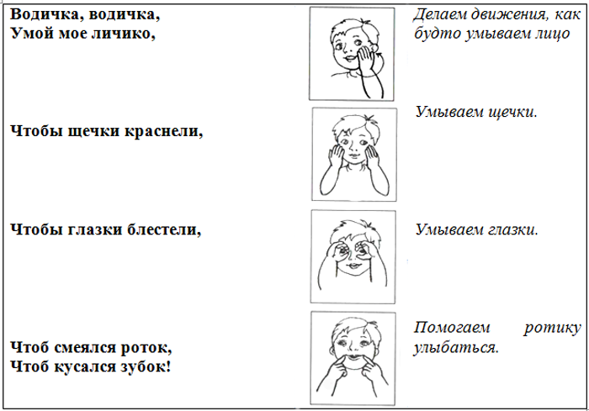

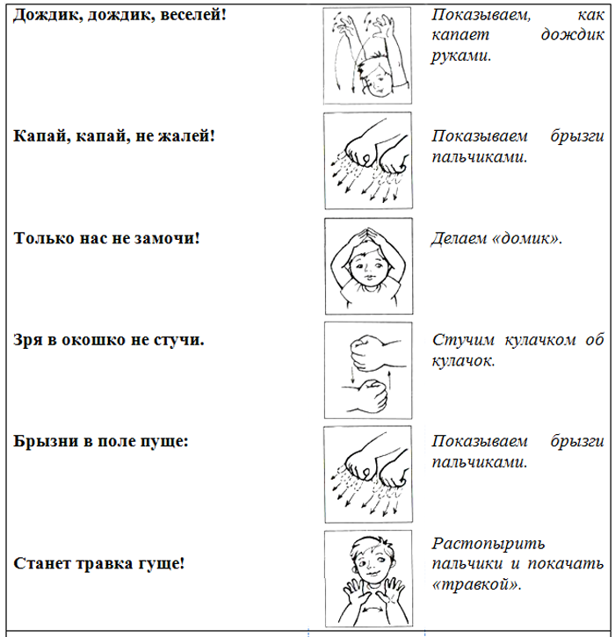

**Дождик**

Дождик, дождик, капелька,

Водяная сабелька,

Лужу резал, лужу резал,

Резал, резал, не разрезал,

И устал, И перестал.

### Дождик

К нам на длинной мокрой ножке

Дождик скачет по дорожке.

В лужице — смотри, смотри! —

Он пускает пузыри.

Если лужицы нальются,

Так и хочется разуться,

Побежать и потрясти

В теплом дождике кусты...

Дождь плясал по огороду,

Расплескал на грядки воду,

Тучу-лейку перенес,

Напоил в полях овес.

Сохнут вымытые чисто

Лопухов большие листья.

Это очень хорошо,

Что сегодня дождик шел!